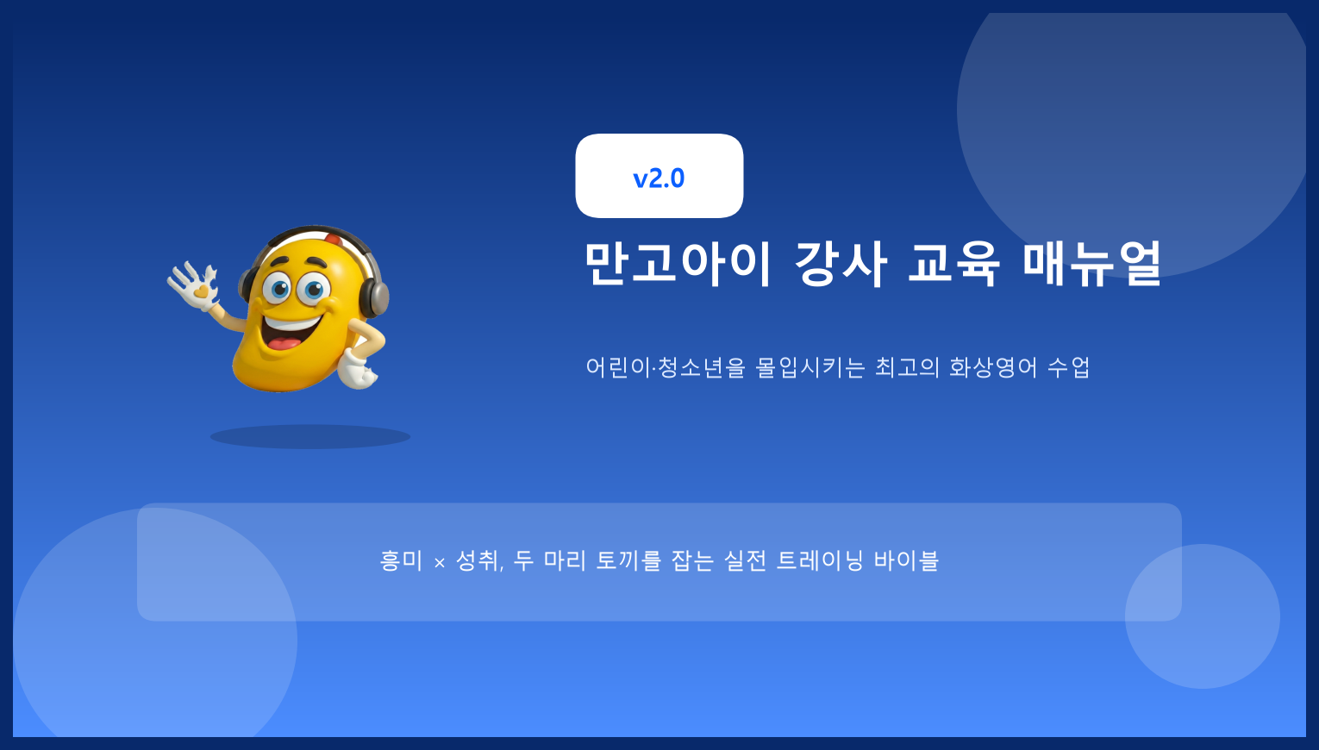
발행 부서 | 작성일 | 분류
Teacher Success Team | 2026. 07. 04 | 내부 대외비

목차

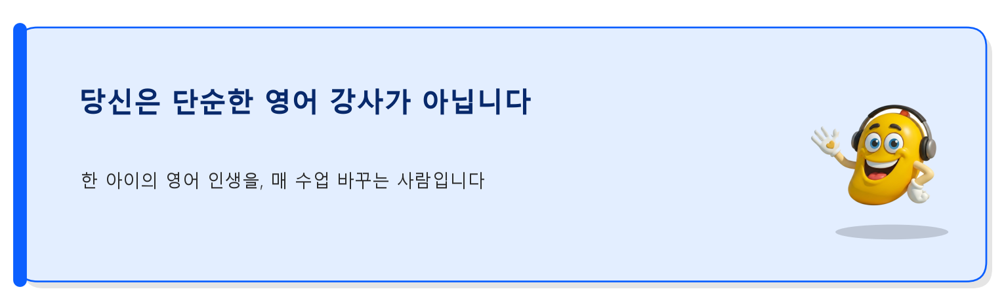
한 아이가 영어를 평생 좋아하게 될지, 아니면 지겨워하고 두려워하게 될지는 교재의 난이도가 아니라 '오늘 이 수업이 얼마나 즐거웠는가'로 결정됩니다. 아이들은 재미없으면 배우지 않고, 재미있으면 시키지 않아도 스스로 더 배우고 싶어 합니다.
이 매뉴얼은 지켜야 할 규칙집이 아니라, 당신이 수업에서 바로 꺼내 쓸 수 있는 '무기고'입니다. 아래에 나오는 5대 핵심 행동과 흥미 공식 사이클, 그리고 연령별 전술을 하나씩 몸에 익히면, 아무리 산만하고 집중력이 짧은 아이라도 눈을 반짝이며 수업에 빠져들게 만들 수 있습니다.
지금 이 자료를 끝까지 꼼꼼히 읽고 실제 수업에 적용해보려는 당신은, 이미 상위 10% 안에 드는 강사입니다. 완벽하게 외우지 않아도 괜찮습니다. 매 수업마다 딱 한 가지씩만 의식적으로 시도해봐도 아이의 반응은 눈에 띄게 달라질 것입니다.
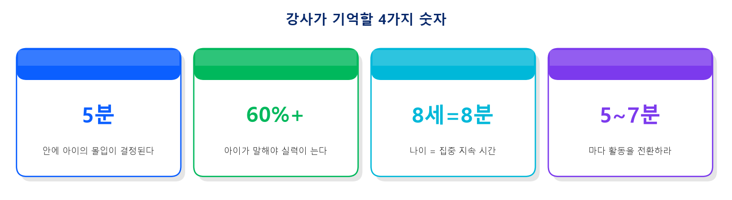
아래 4가지 숫자는 이 매뉴얼 전체의 핵심을 요약합니다. 수업에 들어가기 전 딱 이것만 머릿속으로 되뇌어 보세요.

01. 이 매뉴얼을 만든 이유
만고아이 학생들은 대부분 호기심이 많고 에너지가 넘치지만 그만큼 집중 시간이 짧은 어린이와 청소년입니다. 이 연령대의 학습자에게는 '재미가 없으면 배우기 싫다'는 정도를 넘어서, '수업이 시작되고 첫 5분 안에 재미가 느껴지지 않으면 몸은 화면 앞에 있어도 마음은 이미 로그아웃해 버린다'는 훨씬 냉정한 특징이 있습니다. 즉, 첫인상이 그 수업 전체의 성패를 좌우한다고 봐도 과언이 아닙니다.
게다가 온라인 화상 수업이라는 환경 자체가 불리한 조건을 하나 더 가지고 있습니다. 서로 얼굴을 마주 보고 있는 대면 수업과 비교했을 때, 화상 수업은 목소리 톤, 표정, 몸짓 같은 비언어적 신호가 화면과 카메라, 인터넷 회선을 거치면서 최대 30~40%가량 손실되어 전달됩니다. 그래서 강사가 평소 교실에서 하던 것과 '똑같은 느낌'으로 차분하고 담담하게 설명하면, 아이 입장에서는 그 에너지가 훨씬 약하고 지루하게 느껴져서 곧바로 휴대폰을 만지작거리거나 다른 프로그램 창을 열어버리는 상황이 벌어집니다.
“우리는 지루한 문법 지식을 억지로 주입하는 교사가 아닙니다. 우리는 아이들에게 영어라는 즐거운 놀이터를 만들어주고, 그 안에서 아이와 함께 신나게 뛰어노는 페이스메이커입니다. 아이가 넘어지지 않게 속도를 맞춰주고, 지치지 않게 리듬을 만들어주는 사람, 그것이 만고아이 강사의 역할입니다.”
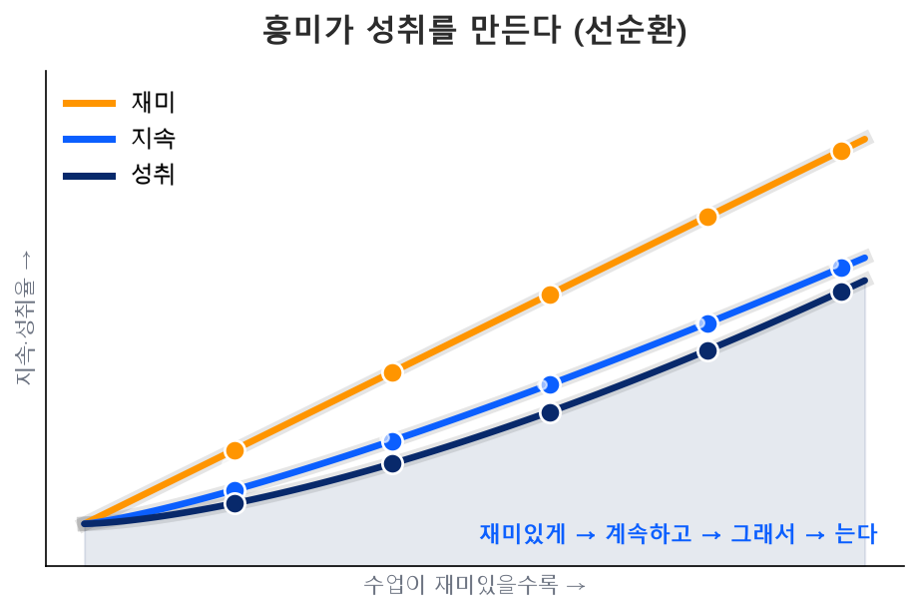
이 그래프가 말하는 것은 단순합니다. 수업이 재미있을수록(재미) 아이는 그만두지 않고 계속 다니게 되고(지속), 계속 다니는 아이일수록 실제 실력 향상(성취)도 커집니다. 즉 '흥미'는 '성취'를 방해하는 사치가 아니라, 성취를 만들어내는 가장 확실한 원인입니다. 재미있게 → 계속 다니고 → 계속 다니니까 → 실력이 는다, 이 순서를 항상 기억하세요.

02. 아이들의 마음을 흔드는 5대 핵심
아래 5가지는 모든 우수 만고아이 강사들이 공통적으로, 그리고 매 수업 시간마다 의식적으로 실천하고 있는 행동 지침입니다. 각 항목마다 '왜 중요한지', '구체적으로 어떻게 하면 되는지', 그리고 '실제로 이렇게 말해보세요'라는 예시 문장까지 함께 담았습니다. 처음부터 다섯 가지를 다 잘하려고 하지 마시고, 오늘은 이 중 딱 하나만 골라 의식적으로 연습해보세요.
1 | 1. 에너지 & 표정 — 화면을 뚫고 전달되는 따뜻함  왜 중요한가 앞서 설명했듯 화상 수업에서는 표정과 목소리의 에너지가 대면보다 훨씬 약하게 전달됩니다. 그래서 강사가 평소의 '적당한' 텐션으로 진행하면 아이에게는 '심심하다', '지루하다'로 느껴집니다. 평소보다 1.5배쯤 과장한다는 느낌으로 반응해야 화면 너머 아이에게는 그제서야 '친근하고 다정한 선생님'으로 전달됩니다.  이렇게 하세요 정답을 맞히면 즉시 엄지척, 박수, 눈을 크게 뜨며 놀라는 표정 같은 비언어적 리액션을 아끼지 말고 보여주세요. 목소리 톤은 평소 말투보다 한 단계, 흔히 말하는 '솔(Sol)' 톤 정도로 살짝 높여서 밝고 경쾌하게 유지하세요. 카메라를 정면으로 바라보며 눈맞춤을 자주 하는 것도 중요합니다.  실전 예시 예시: 아이가 어려운 문제를 맞혔을 때 “Wow! Amazing! You are a genius!” 라고 크게 반응하며 두 손을 번쩍 들어 박수를 쳐주세요.

2 | 2. 학생 발화 60% 이상 — 말하는 사람이 배우는 사람입니다  왜 중요한가 언어는 결국 입으로 뱉어봐야 자기 것이 됩니다. 그런데 초보 강사가 가장 쉽게 빠지는 함정이 바로 '설명을 너무 많이 하는 것'입니다. 강사가 혼자 문법과 어휘를 계속 설명하면 아이는 수동적인 청중이 되어버리고, 흥미도 참여도도 함께 떨어집니다. 이 수업의 주인공은 강사가 아니라 아이라는 사실을 항상 기억해야 합니다.  이렇게 하세요 목표는 전체 수업 시간 중 아이가 말하는 시간이 60% 이상이 되도록 만드는 것입니다. 질문을 던진 뒤에는 절대 서두르지 말고 마음속으로 '하나, 둘, 셋' 3초를 세며 기다려주세요. 이 3초 동안 아이는 머릿속에서 문장을 조립하고 있는 중입니다. 강사가 정답을 먼저 말해버리거나 아이의 말을 끊고 끼어들면 그 소중한 사고 과정이 끊겨버립니다.  실전 예시 예시: “What did you do yesterday?”라고 물은 뒤, 아이가 우물쭈물해도 곧바로 답을 알려주지 말고 웃는 얼굴로 조용히 3초를 기다려 주세요. 그것만으로도 아이의 발화량이 눈에 띄게 늘어납니다.

3 | 3. 성취를 즉각 눈으로 보여주기 — 작은 보상의 힘  왜 중요한가 아이는 '내가 지금 잘하고 있다'는 확실한 신호를 받아야 다음 수업도 계속 오고 싶어집니다. 그런데 “Good job” 같은 밋밋하고 영혼 없는 칭찬은 몇 번 반복되면 아이에게 아무런 감흥을 주지 못합니다. 눈에 보이고, 귀에 들리고, 화면에서 터지는 실물 같은 보상이 훨씬 강력하게 자신감을 심어줍니다.  이렇게 하세요 만고아이 플랫폼의 별점, 캐릭터 배지, 화면 가득 터지는 콘페티(색종이 폭죽) 효과, 그리고 마스코트 '망고'의 춤추는 리액션을 적극적으로 활용하세요. 정답을 맞힐 때마다 “이거 맞히면 망고가 춤춰!” 라고 미리 예고하며 기대감을 키우는 것도 좋은 방법입니다.  실전 예시 예시: 아이가 문제를 맞히면 “Yes! Look, Mango is dancing for you!” 라고 외치며 배지·별점 효과를 함께 보여주세요.

4 | 4. 완전한 개인화 — '나만을 위한 특별한 시간'이라는 느낌  왜 중요한가 아이는 자신이 그저 여러 학생 중 한 명이 아니라, '이 수업은 오직 나를 위해 준비되었다'고 느낄 때 마음을 활짝 엽니다. 이름을 한두 번 부르는 정도로는 부족합니다. 그 아이만의 이야기, 관심사, 지난 시간의 기억까지 수업 속에 자연스럽게 녹여내야 진짜 개인화가 완성됩니다.  이렇게 하세요 수업 중 아이의 이름을 자주, 그리고 다정하게 불러주세요. 아이가 좋아하는 축구, 아이돌, 게임 같은 관심사를 예문이나 질문 속에 슬쩍 끼워 넣으세요. 만고아이의 웜업 교재연동 AI와 오답 개인화 기능을 활용하면, 그 아이가 지난 시간에 자주 틀렸던 부분을 미리 파악하고 수업에 들어갈 수 있습니다.  실전 예시 예시: 축구를 좋아하는 아이에게는 “If you were Son Heung-min, what would you say after scoring a goal?” 처럼 그 아이만을 위한 질문을 던져보세요.

5 | 5. 리듬감 있는 전환 — 지루할 틈을 주지 않는 흐름  왜 중요한가 아이들의 집중 지속 시간은 대략 '나이 = 분(分)'에 비례한다고 알려져 있습니다(예: 8세 어린이는 약 8분). 한 가지 활동을 이 시간보다 길게 끌고 가면, 아이는 반드시 몸을 배배 꼬거나 하품을 하며 딴짓을 시작합니다. 지루함은 순간적으로 찾아오는 것이 아니라, 활동이 늘어지는 그 순간부터 서서히 쌓이기 시작합니다.  이렇게 하세요 하나의 활동은 5~7분을 넘기지 않도록 미리 계획하세요. '교재 학습 → 미니 게임 → 자유 대화 → 또 다른 미니 게임'처럼 성격이 다른 활동을 리드미컬하게 교차시키면 아이는 지루해질 틈 없이 계속 새로운 자극을 받게 됩니다. 아이가 하품을 하거나 시선이 흐트러지는 신호가 보이면, 그 즉시 다음 활동으로 전환하는 것이 좋습니다.  실전 예시 예시: 문법 설명이 5분을 넘어갈 것 같으면 “Okay, let's take a quick break and play a game!”이라고 말하며 자연스럽게 게임 탭으로 넘어가세요.

한눈에 보기 — DO vs AVOID 실전 대비표
위에서 설명한 5대 핵심을 수업 중 바로바로 참고할 수 있도록 표로 정리했습니다. 인쇄해서 책상 앞에 붙여두고 쓰셔도 좋습니다.
No | 몰입 영역 | 핵심 가치 (왜 중요한가) | 🟢 이렇게 하세요 (DO) | 🔴 이건 피하세요 (AVOID)
1 | 에너지·표정 | 화상은 감정 전달이 30~40% 줄어들기 때문에, 평소보다 과장된 에너지라야 아이에게 딱 적당하게 느껴집니다. | 엄지척·박수·깜짝 놀란 표정 등 비언어 리액션을 습관화하고, 목소리 톤을 한 단계 밝게 높이세요. | 무표정으로 일관하거나 단조로운 목소리로 책을 읽듯 설명하고, 시선이 계속 키보드나 교재 아래쪽에만 머물러 있는 태도.
2 | 학생 발화 | 말하는 사람이 가장 많이 배웁니다. 아이가 스스로 입을 열어야 실력도 흥미도 함께 올라갑니다. | 아이 발화 비율 60% 이상을 목표로 삼고, 질문한 뒤에는 반드시 3초간 조용히 기다려주세요. | 아이가 생각할 틈도 없이 강사가 먼저 정답을 말해버리거나, 문법을 장황하게 설명하며 대화를 독점하는 것.
3 | 성취 가시화 | '나 지금 잘하고 있다'는 확실한 실물 피드백이 있어야 아이는 계속 수업에 나오고 싶어집니다. | 별점, 배지, 콘페티 효과, 망고 마스코트 리액션 등을 적극적으로 활용해 성취를 눈과 귀로 확인시켜 주세요. | '참 잘했어요' 같은 영혼 없는 말만 반복하거나, 오답이나 부족한 점만 세세하게 지적하는 것.
4 | 개인화 | 아이는 '오직 나만을 위해 준비된 특별한 시간'이라고 느낄 때 비로소 마음을 활짝 엽니다. | 아이의 이름을 자주 다정하게 불러주고, 좋아하는 축구·아이돌·게임 같은 관심사를 대화 소재로 적극 활용하세요. | 모든 학생에게 토씨 하나 다르지 않은 똑같은 스크립트를 반복하거나, 지난 시간의 오답과 피드백을 전혀 기억하지 못하는 것.
5 | 리듬·스위칭 | 아이들의 집중 지속 시간은 대략 나이와 비례합니다(예: 8세 ≈ 8분). 활동이 늘어지면 반드시 지루해집니다. | 한 활동을 5~7분 단위로 계획하고, 교재 학습과 재미있는 게임 보상을 리드미컬하게 번갈아 배치하세요. | 설명 하나를 15분 넘게 붙잡고 있거나, 아이가 하품하고 시선이 흐트러지는데도 계속 진도만 나가는 것.

03. 연령별 맞춤 티칭 전술
같은 '재미'라도 아이의 나이에 따라 통하는 방식이 완전히 다릅니다. 아래 표를 참고해서 지금 가르치는 학생의 연령대에 맞는 전술을 미리 준비해가세요.
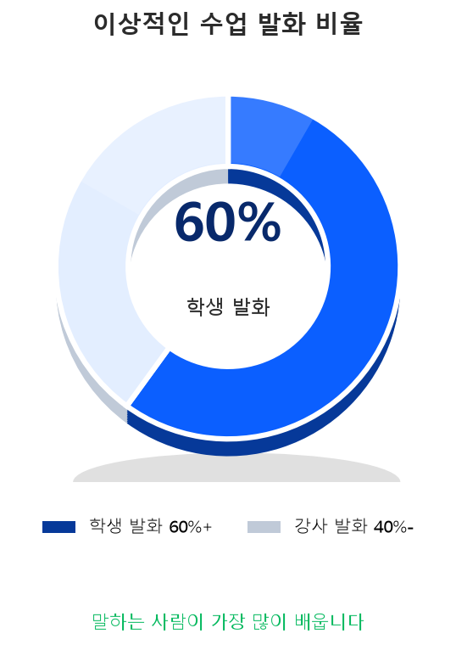  이상적인 수업은 강사가 아니라 아이가 60% 이상 말합니다. 말을 많이 할수록 실력이 빨리 늡니다. | 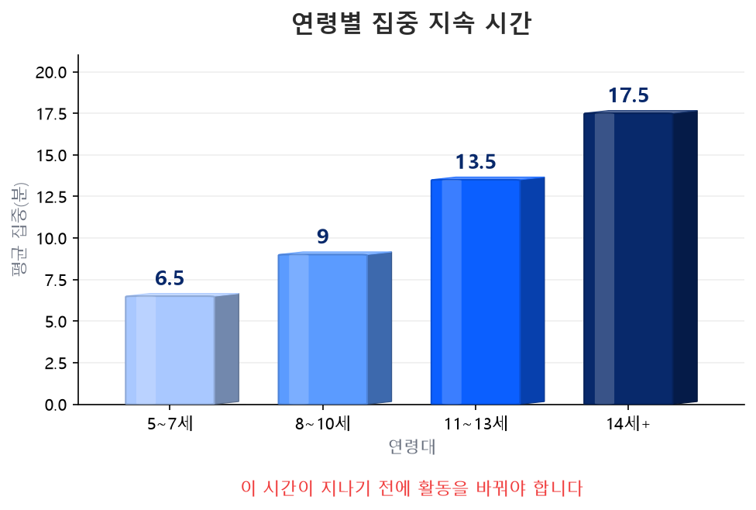  나이가 곧 집중 지속 분(分)입니다. 이 시간을 넘기기 전에 반드시 다음 활동으로 전환해야 지루함을 막을 수 있습니다.
대상 연령 | 평균 집중 지속 시간 | 현장에서 바로 쓰는 맞춤 전술
5~7세 (유아) | 약 5~7분 | 글자보다 통통 튀는 소리와 움직이는 이미지에 훨씬 강하게 반응합니다. 인형이나 손 인형을 활용한 몸짓, 신나는 율동과 노래를 적극적으로 섞고, 규칙이 아주 단순한 게임(예: 색깔 맞추기, 소리 따라하기)을 활용하세요. 글자를 읽는 것보다 그림과 소리로 먼저 이해시키는 것이 효과적입니다.
8~10세 (저학년) | 약 8~10분 | '내가 이기고 싶다'는 승부욕과 '미션을 완수하고 싶다'는 본능을 정확히 저격해야 합니다. 매 판이 짧게 끝나는 슈팅 게임이나 3D 대결 콘텐츠를 적극 활용하고, 배지나 아이템을 모으는 '수집의 즐거움'을 강조해주세요.
11~13세 (고학년) | 약 12~15분 | '이걸 내가 왜 배워야 하지?'라는 의미 부여에 서서히 설득당하기 시작하는 시기입니다. 본인이 좋아하는 아이돌이나 유튜버 관련 뉴스, 또래 친구들과 비교되는 순위·경쟁 그래프를 살짝 보여주면 눈에 띄게 집중도가 올라갑니다.
14세+ (청소년) | 약 15~20분 | 지나치게 유아적인 목소리 톤이나 오버스러운 리액션은 오히려 불쾌감이나 거부감을 살 수 있으니 주의해야 합니다. 어른 대 어른으로 대하는 듯한 존중의 태도와 함께, 시험 성적이나 실전 회화 능력 향상처럼 실용적인 효능감을 강조하는 방식으로 승부하세요.

부록 A. 만고아이 흥미 공식 사이클
만고아이가 이미 만들어 놓은 기능들은 그 자체로는 그냥 도구일 뿐입니다. 이 도구들을 아래 6단계 사이클로 엮어서 순서대로 사용하면, 수업 하나가 통째로 '몰입 구조'로 바뀝니다. 이 순서를 몸에 익혀서 매 수업마다 자연스럽게 반복해보세요.
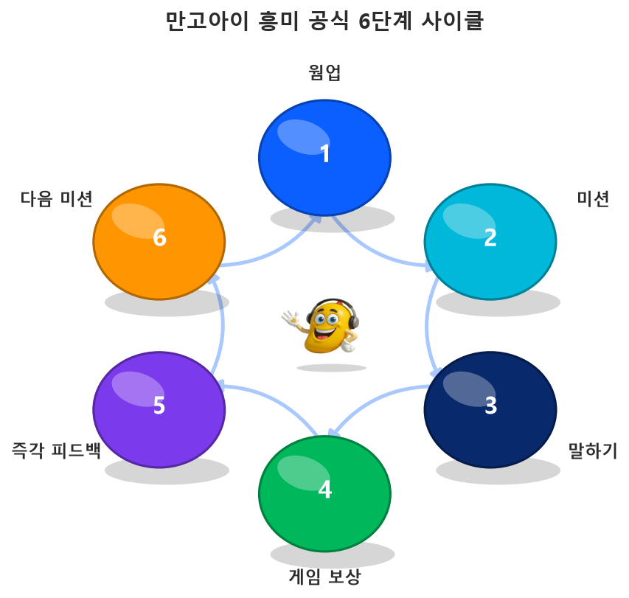
웜업 → 미션 → 말하기 → 게임보상 → 즉각피드백 → 다음미션 순서로 한 바퀴를 돌면, 그 자체가 하나의 완결된 몰입 사이클이 됩니다.
단계 | 수업 단계 | 사용하는 만고아이 기능 | 강사가 실제로 할 행동 (자세히) | 이 단계의 목표
1 | 웜업 (Warm-up) | 교재 연동 AI 웜업 & 맞춤 오답 확인 | 지난 수업에서 유독 헷갈렸던 문법이나 단어를 가벼운 잡담 속 질문에 살짝 섞어서 물어보세요. 정색하고 '지난번에 틀렸으니 다시 풀어보자'가 아니라, 자연스러운 대화처럼 리마인드하는 것이 핵심입니다. | 부담 없는 첫 대화로 아이의 심리적 장벽을 낮추고 편안한 분위기를 만든다.
2 | 미션 제시 | 오늘의 목표 카드 (Goal Card) | “오늘 단어 3개만 완벽하게 마스터하면 보너스 게임을 할 수 있어!”처럼, 아주 쉽고 명확하며 눈에 보이는 목표 하나를 선언하듯 제시하세요. 목표는 반드시 구체적인 숫자나 행동으로 표현해야 아이가 이해하기 쉽습니다. | 게임을 시작하기 직전 같은 긴장감과 의욕을 아이에게 심어준다.
3 | 말하기 활동 | 교재 학습 & 화면 공유 | 문장 구조나 문법 규칙 설명은 최소한으로 줄이고, '질문 → 대답 → 또 다른 질문'을 반복하며 아이가 스스로 생각하고 직접 말하게 유도하세요. 강사는 설명자가 아니라 대화 상대가 되어야 합니다. | 아이가 스스로 이끌어가는 활기찬 액션 러닝을 만든다.
4 | 게임 보상 | 게임 허브 (3D 배틀 / 슈팅 게임 등) | 아이의 에너지가 살짝 떨어지기 시작하는 타이밍, 대략 수업 시작 10분 전후에 준비해둔 게임을 활성화하세요. 학습 내용과 연결된 게임일수록 효과가 배가됩니다. | 주의력을 산뜻하게 리프레시하고 재미 요소를 극대화한다.
5 | 실시간 보상 | 별점, 배지, 마스코트 피드백 | “우와, 망고가 춤추고 난리 났어!” 같은 리액션과 함께 축하 이펙트를 화면 가득 보여주세요. 이 순간 아이 머릿속에는 '나는 잘했다'는 기억이 도장처럼 선명하게 찍힙니다. | 성취를 정량적으로 눈에 보이게 만들어 다음 도전에 대한 열의를 키운다.
6 | 피드백 누적 | 학습 데이터 분석 & 강사 리포트 | 오늘 유독 헷갈려했던 발음이나 문장 패턴을 그 자리에서 바로 리포트에 짧게 메모해두세요. 이 기록이 다음 수업의 1단계 '웜업'으로 고스란히 이어지는 연료가 됩니다. | 데이터에 기반한 끈끈한 개인화의 고리를 계속 이어간다.

부록 B. 강사 자가 진단 체크리스트
아래 체크리스트는 수업 전/중/후 흐름에 맞춰 강사 스스로 점검할 수 있도록 구성했습니다. 매 수업마다 완벽하게 다 지킬 필요는 없지만, 인쇄해서 옆에 두고 하나씩 확인하는 습관을 들이면 수업의 질이 눈에 띄게 좋아집니다.
☐ | 구분 | 체크 항목 | 자세한 설명 & 실천 요령
☐ | 수업 전 | 이름, 지난주 피드백, 특별 취미를 미리 확인했다 | 아이가 좋아하는 게임이나 캐릭터, 지난 시간의 오답을 미리 기억해두었다가 수업을 여는 첫 대화의 소재로 삼으세요.
☐ | 수업 전 | 오늘의 마이크로 골(작은 목표)을 정했다 | '단어 3개 완벽히 맞히기' 수준의, 부담 없이 성취할 수 있는 아주 가벼운 미션 하나를 미리 설계해두세요.
☐ | 수업 전 | 카메라 각도와 조명을 최종 점검했다 | 강사의 얼굴이 어둡게 나오면 그 자체로 지루함의 원인이 됩니다. 조명이 얼굴 정면을 환하게 비추고 있는지 거울처럼 확인하세요.
☐ | 수업 중 | 수업 시작 30초 안에 아이를 밝게 웃게 만들었다 | 과감한 제스처와 반가운 목소리로 아이의 이름을 불러주는 것만으로도 극적인 아이스브레이킹 효과를 낼 수 있습니다.
☐ | 수업 중 | 아이의 발화 시간을 전체의 60% 이상 확보했다 | 설명은 최대한 압축해서 짧게 하고, 질문의 주도권을 아이에게 완전히 넘겨야 진짜 몰입이 시작됩니다.
☐ | 수업 중 | 질문 후 3초간 진득하게 기다렸다 | 아이가 머릿속에서 번역하고 문장을 조립하는 그 소중한 침묵의 시간을 어색해하지 말고 믿고 기다려주세요.
☐ | 수업 중 | 5~7분마다 활동을 자연스럽게 전환했다 | 아이가 몸을 배배 꼬거나 하품을 하기 직전, 그 신호를 놓치지 말고 다음 게임이나 활동으로 리듬을 바꿔주세요.
☐ | 수업 후 | 오늘의 별점과 리포트 데이터를 즉시 입력했다 | 기억이 가장 선명하게 남아있는 수업 직후에, 아이가 틀린 횟수와 취약했던 발음을 구체적으로 기록해두세요.

부록 C. 강사 평가 루브릭
아래 6가지 항목마다 1점(미흡)~3점(우수)으로 스스로 혹은 트레이너가 채점한 뒤 모두 합산하세요. 총점이 낮게 나온 항목이 바로 다음 코칭에서 가장 먼저 다뤄야 할 우선순위입니다. (엑셀 워크북에는 점수를 넣으면 자동으로 합계가 계산되는 기능이 포함되어 있습니다.)
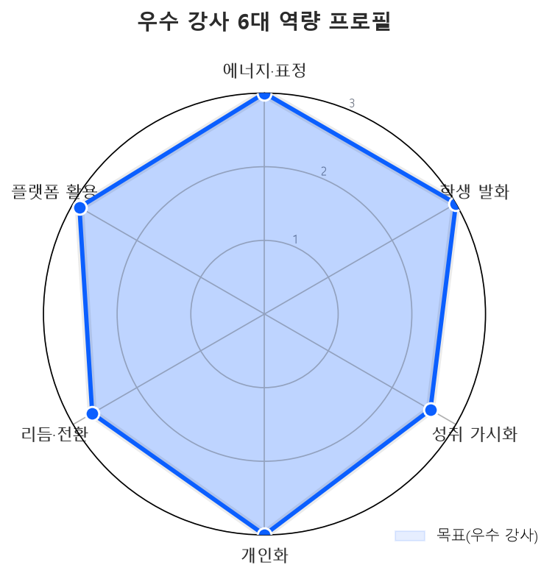
우수한 강사일수록 6가지 역량이 어느 한쪽으로 치우치지 않고 고르게 높습니다. 나의 프로필과 비교하며 부족한 부분을 확인해보세요.
평가 항목 | 이 항목에서 확인해야 할 것 | 점수(1~3)
1. 에너지 & 표정 | 화면 너머로도 과장된 미소와 풍부한 리액션이 또렷하게 전달되어, 아이가 자연스럽게 재미를 느끼고 있는가? | ___
2. 학생 발화 유도 | 강사의 개입과 설명을 최소화하고, 아이에게 전체 수업 시간의 60% 이상을 발화 시간으로 내어주고 있는가? | ___
3. 성취 가시화 | 별점·배지·마스코트 리액션 같은 도구를 적극적으로 사용해서 아이가 성취감을 눈과 귀로 확실히 느끼게 하는가? | ___
4. 개인화 | 아이의 이름과 관심사, 지난 시간의 기록을 수업 속에 자연스럽게 녹여내어 '나만의 수업'처럼 느끼게 하는가? | ___
5. 리듬 & 전환 | 5~7분을 넘기지 않고 활동을 리드미컬하게 전환하여 아이의 집중력이 흐트러지지 않도록 유지하는가? | ___
6. 플랫폼 활용 | 게임 탭, 이펙트 사운드, 연동 게임 등 만고아이 플랫폼 기능을 끊김이나 버벅임 없이 능숙하게 다루는가? | ___
총점 (Total) / 18점 → |  | /18

총점에 따른 코칭 우선순위 가이드
15~18점 (우수)
전 영역에서 안정적으로 우수한 강사입니다. 신입 강사를 위한 멘토나, 다른 강사들이 참고할 베스트 수업 클립 제공자로 추천할 만합니다.
10~14점 (안정권)
전반적으로는 현장에서 안정적으로 수업을 이끌고 있지만, 점수가 낮게 나온 1~2개 항목에 대해 부분적인 코칭을 받으면 훨씬 더 성장할 수 있습니다.
9점 이하 (집중 코칭 필요)
여러 항목에서 개선이 시급합니다. 담당 트레이너와 1:1로 모의 수업 피드백 세션을 빠른 시일 내에 진행하는 것을 권장합니다.

04. 강사 역량 인증 및 서명
본 매뉴얼에 담긴 모든 수업 원칙을 이해하고 실천하기로 약속했음을, 교육 관리자와 수료 강사가 함께 서명으로 확인합니다.
“본인은 만고아이가 규정하는 '몰입 선순환 성장 매뉴얼 v2.0'에 담긴 5대 핵심 행동, 흥미 공식 사이클, 그리고 연령별 맞춤 전술까지 모든 원칙과 노하우를 충분히 이해하고 마스터하였음을 서약합니다. 앞으로 만나게 될 모든 학생에게 지루함 없는 고품격 맞춤 놀이터 수업을 선사할 것을 다짐합니다.”
만고아이 교육 관리자  ________________________  Teacher Success Lead | 매뉴얼 수료 강사  ________________________  Professional Teacher
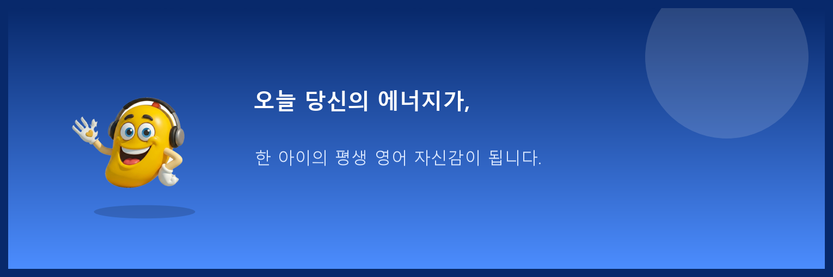
© Mangoi English | Teacher Success Team. All Rights Reserved.

